Akce: Oprava aeračního zařízení ČOV Domova Nýdek-opakování

Datum: 2.11.2017

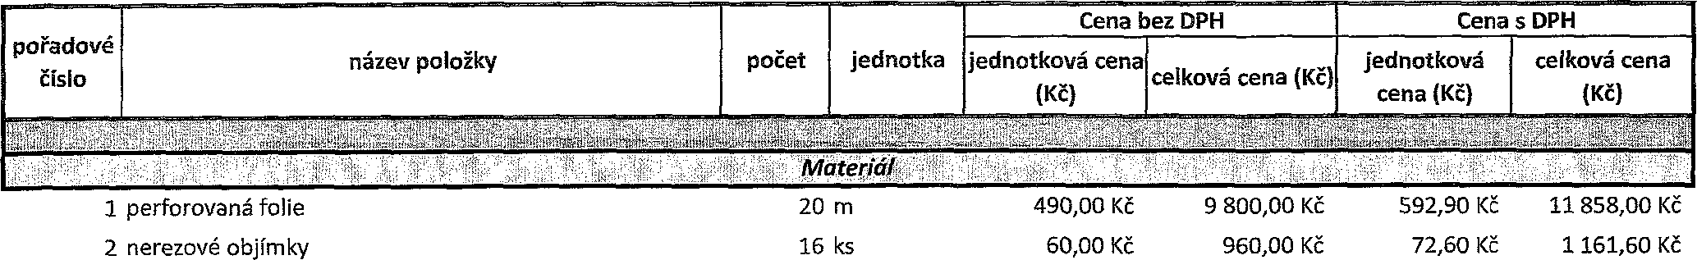

1. aerační rošt
2. dmychadlo 30 DH s příkonem l,5kw
3. nasávací filtr
4. tepelná ochrana dmychadla v rozvaděči
5. propojovací potrubí
6. ochranný oblek  
   Celkem materiál
7. ks

1 ks  
1 ks  
1 ks

1. ks
2. ks

- Kč  
43 500,00 Kč  
7 200,00 Kč  
1 800,00 Kč

1. Kč
2. Kč

- Kč

43 500,00 Kč  
7 200,00 Kč  
1 800,00 Kč

1. Kč
2. Kč  
   64 680,00 Kč

- Kč  
52 635,00 Kč  
8 712,00 Kč  
2 178,00 Kč  
726,00 Kč  
496,10 Kč

Práce

- Kč  
52 635,00 Kč  
8 712,00 Kč  
2 178,00 Kč  
726,00 Kč  
992,20 Kč  
78 262,80 Kč

9 demontáž stávajícího aeračního zařízení

1. montáž nového aeračního zařízení
2. demontáž stávajícího dmychadal 20 DH
3. montáž dmychadla 30DH
4. výměna tepelné ochrany v rozvaděči
5. dopravné montérů  
   Celkem práce

12 hod  
15 hod  
0,5 hod  
0,5 hod  
0,5 hod  
140 km

550,00 Kč  
550,00 Kč  
550,00 Kč  
550,00 Kč  
550,00 Kč  
12,00 Kč

6 600,00 Kč  
8 250,00 Kč  
275,00 Kč  
275,00 Kč  
275,00 Kč  
1 680,00 Kč  
17 355,00 Kč

665,50 Kč  
665,50 Kč  
665,50 Kč  
665,50 Kč  
665,50 Kč  
14,52 Kč

Likvidace odpadních vod

7 986,00 Kč  
9 982,50 Kč  
332,75 Kč  
332,75 Kč  
332,75 Kč  
2 032,80 Kč  
20 999,55 Kč

]

1. odvoz odpadních vod z COV
2. dopravné
3. likvidace odpadních vod po dobu opravy  
   Celkem likvidace odpadních vod

16 m3  
80 km  
8 hod

1. Kč
2. Kč  
   850,00 Kč

1440,00 Kč  
2 640,00 Kč  
6 800,00 Kč

10 880,00 Kč

1. Kč  
   37,95 Kč
2. Kč

1 656,00 Kč  
3 036,00 Kč  
7 820,00 Kč

12 512,00 Kč

Celkem

Rozsah opravy byl naceněn na základě prohlídky na místě a dle domluvy se zástupcem zadavatele.

92 915,00 Kč 111774,35 Kč

S.ŠV3.

Slavíkova 6068/13

